# 变量

## 系统变量

全局变量：mysql80服务器

会话变量：任意一次连接

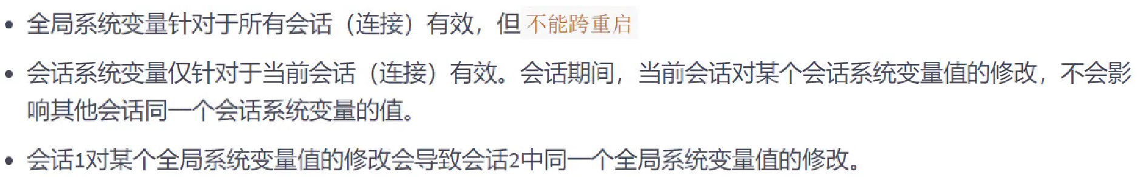

### 查看全部

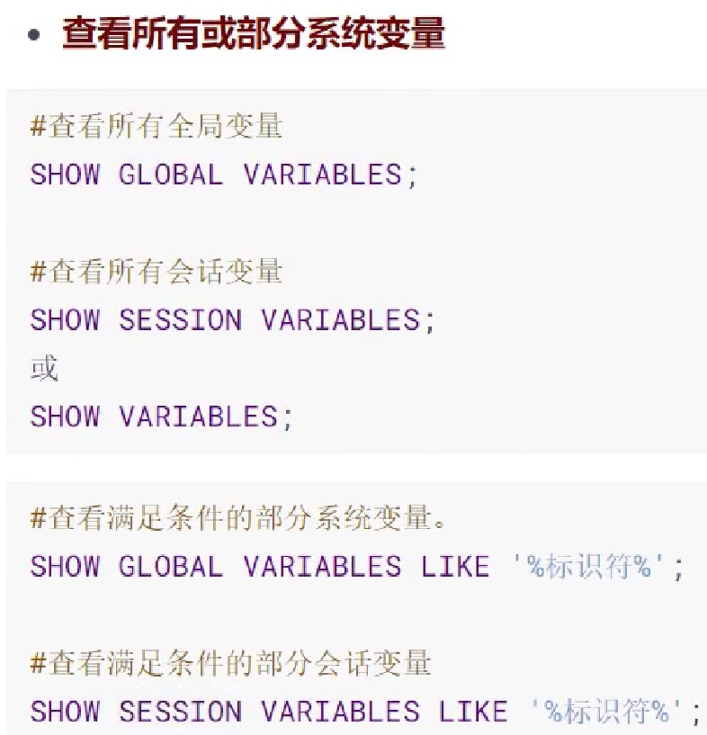

### 查看指定

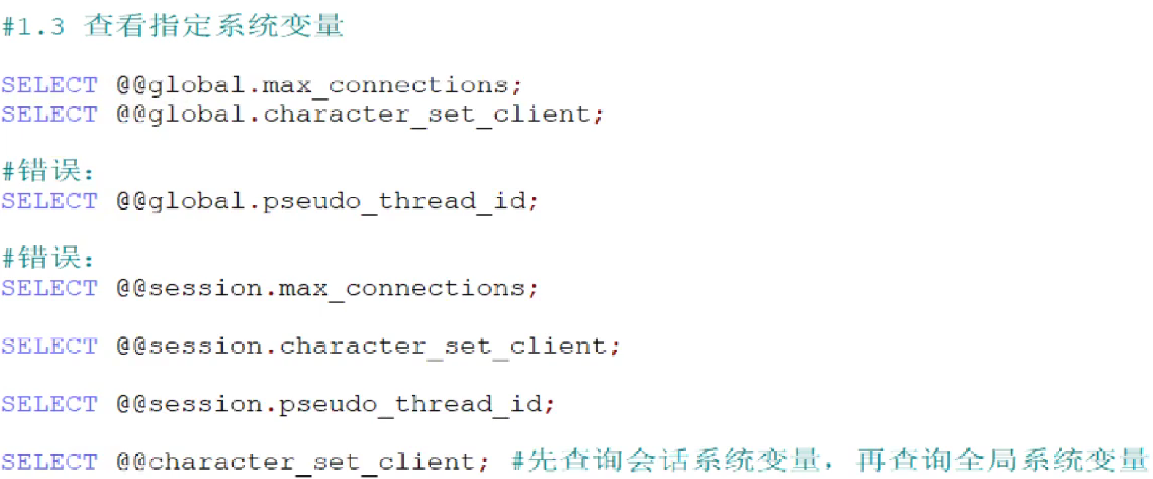

### 修改变量值

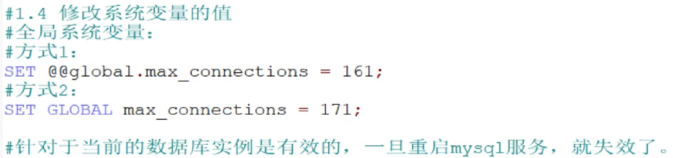

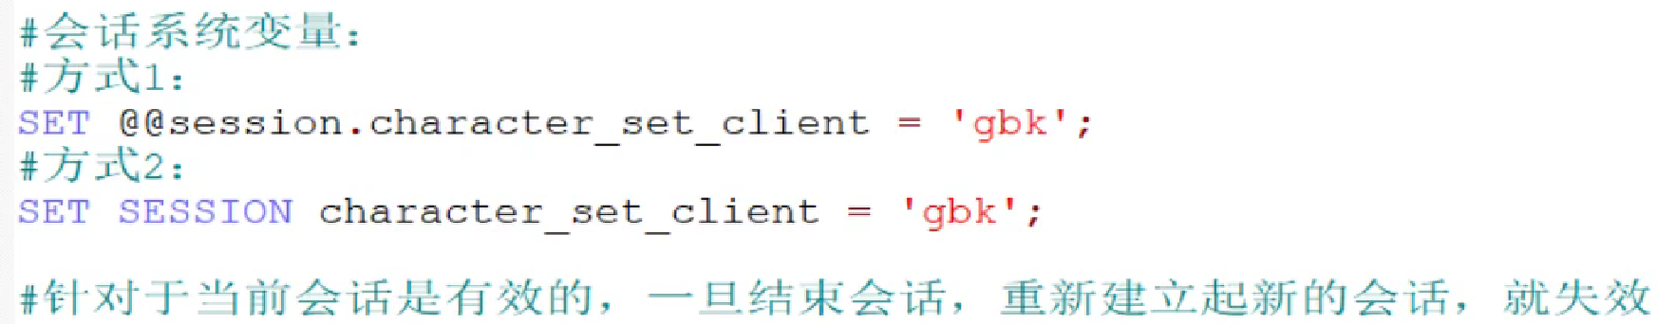

## 用户变量

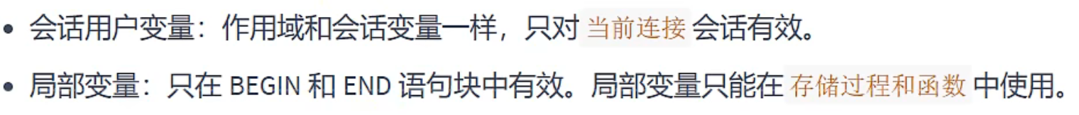

### 会话用户变量

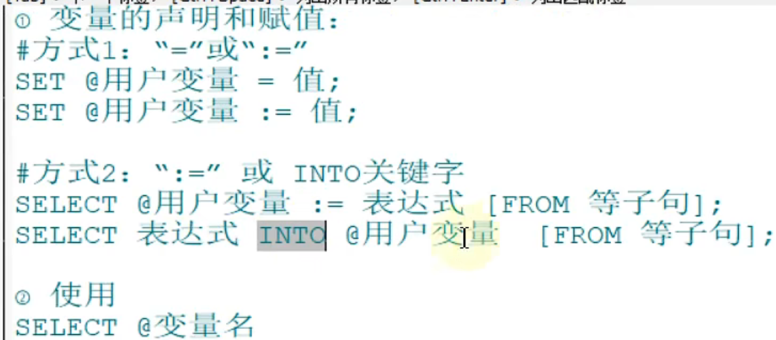

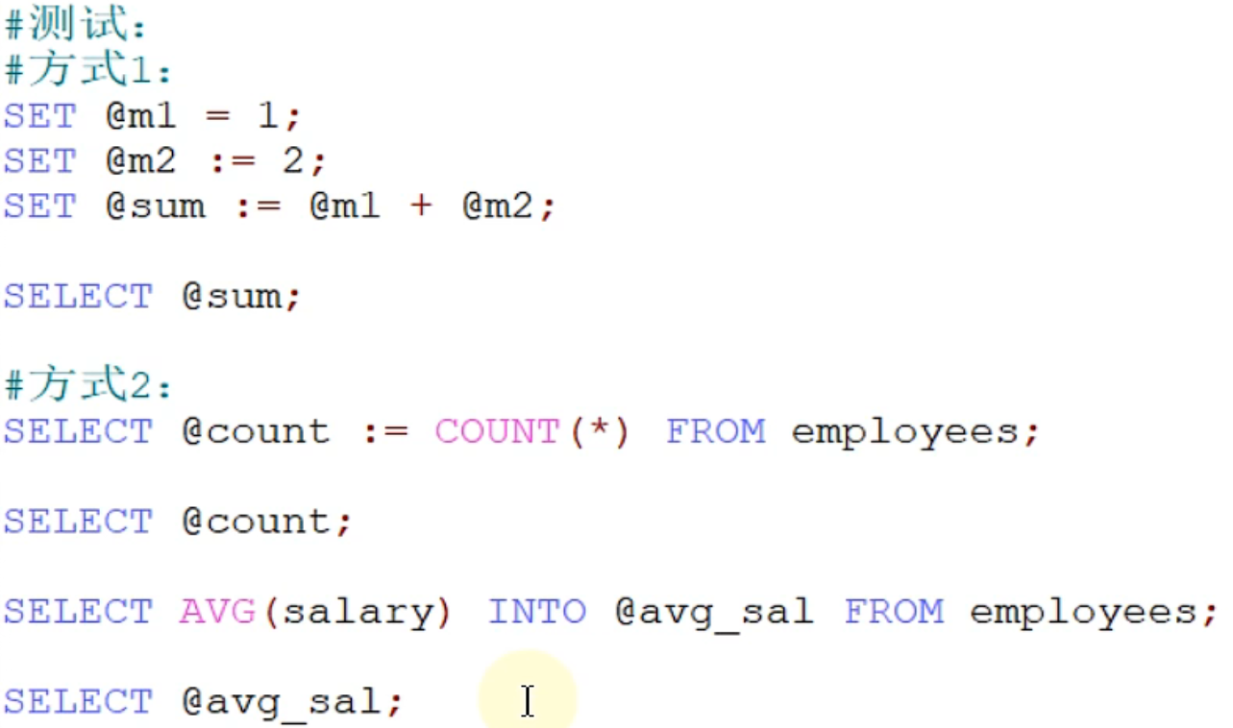

### 局部变量

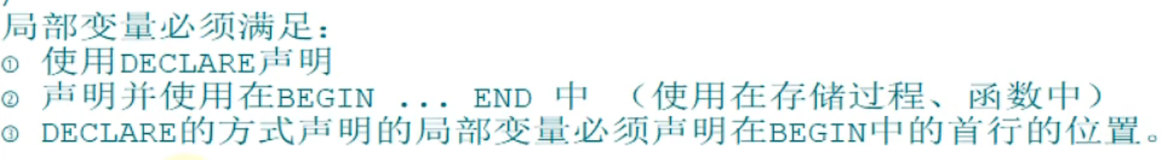

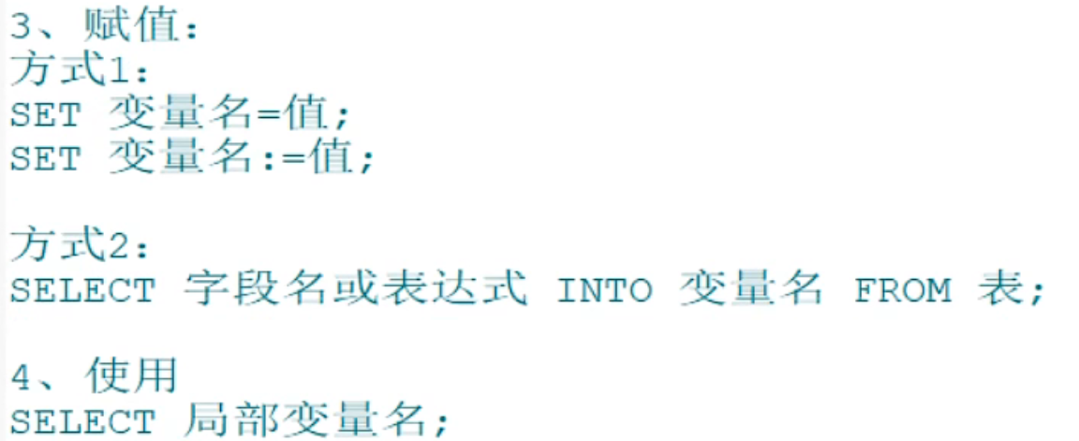

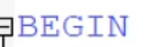

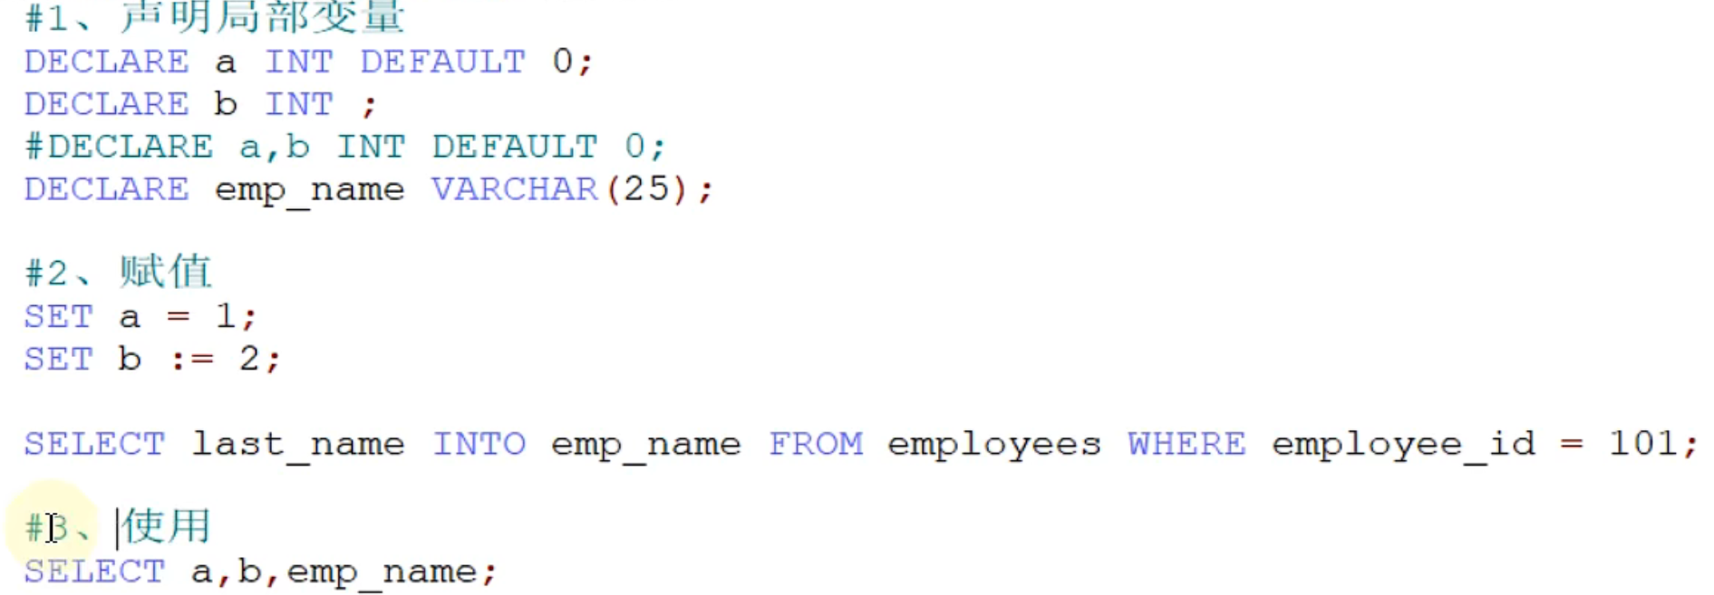

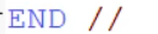

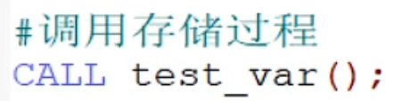

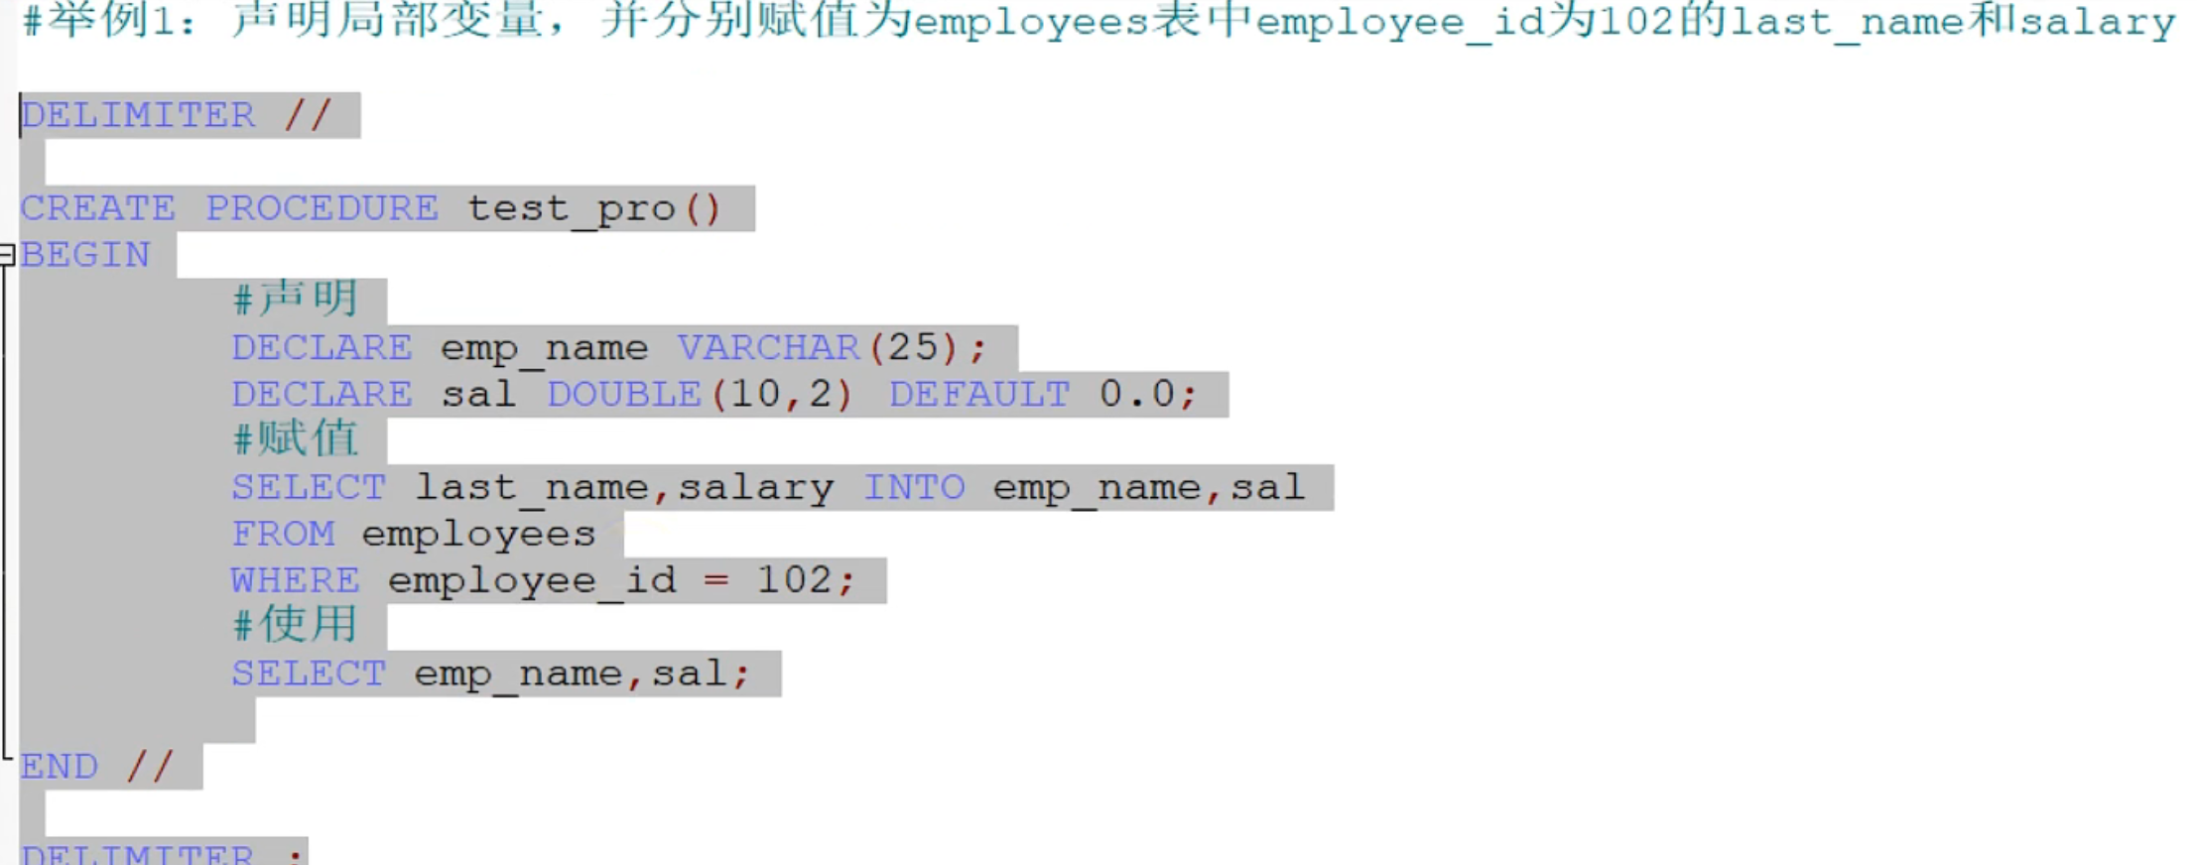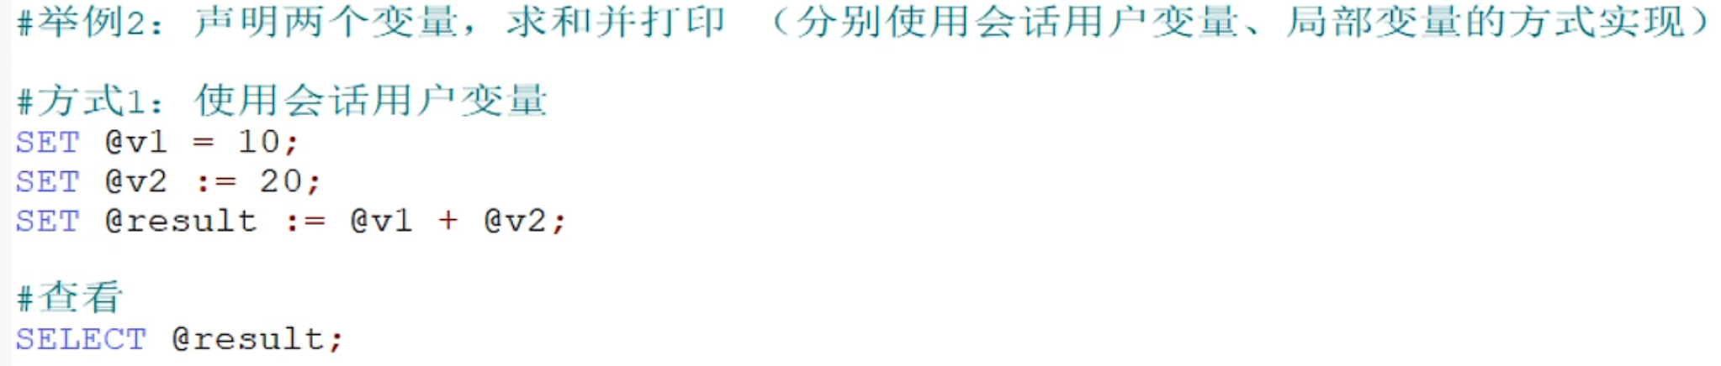

### 对比

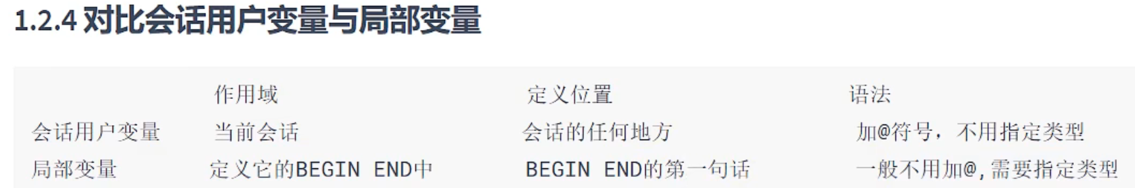

# 定义条件与处理程序

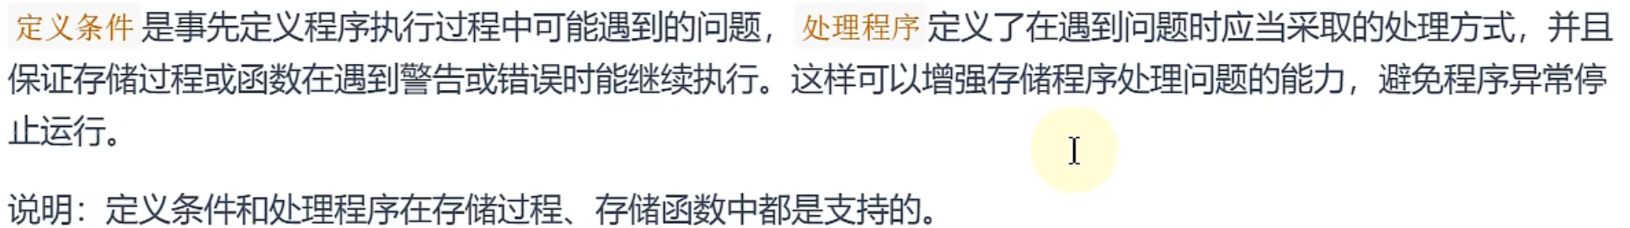

## 给错误起名

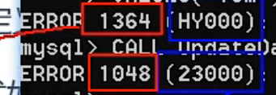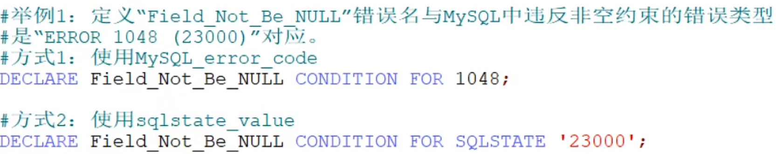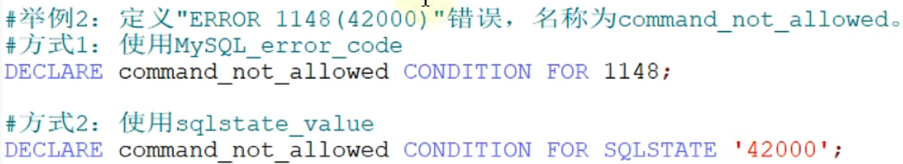

## 定义错误处理程序





**错误类型：数值型，字符串，自己给错误起的名**

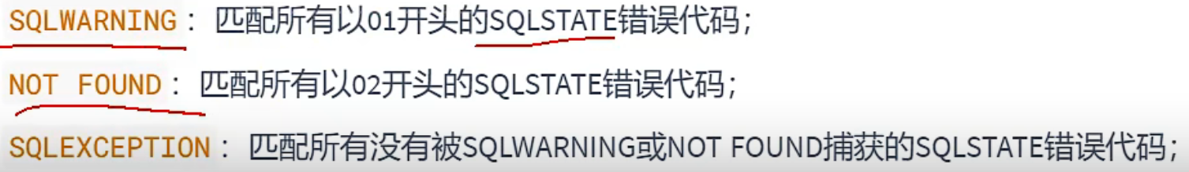

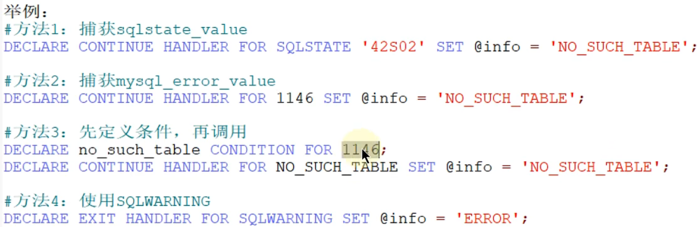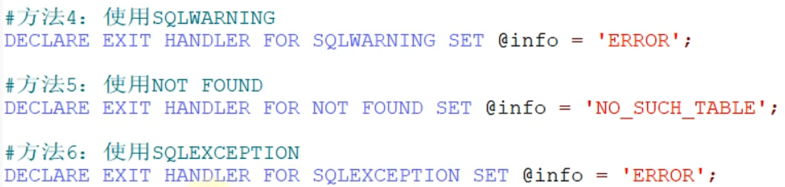

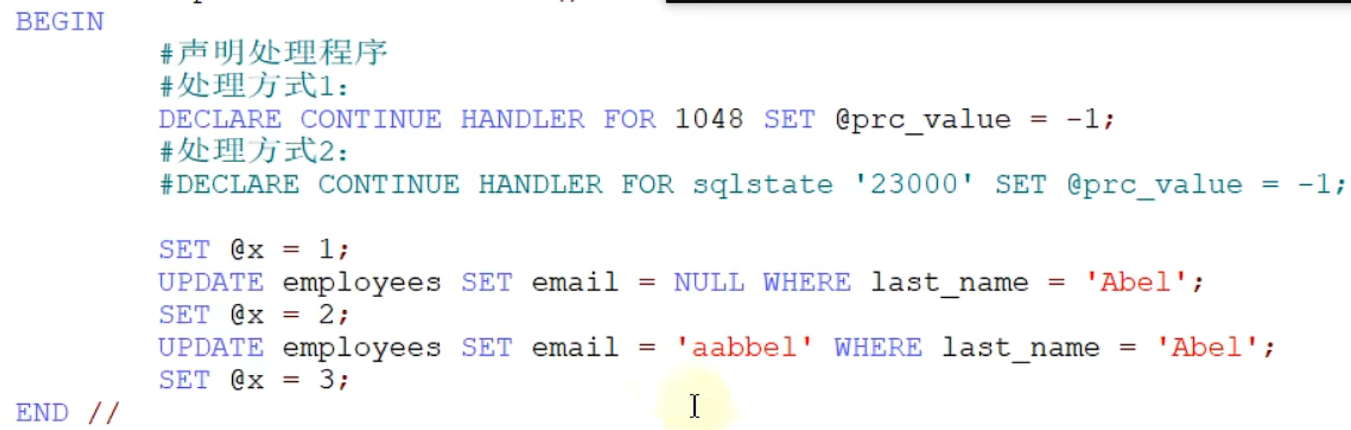

# 流程控制

## if elseif与case的不同：

if的elseif是建立在if判断不成功的前提上的

case直接是不同情况的各个表现也可以是同一个体的不同表现

## 分支结构IF

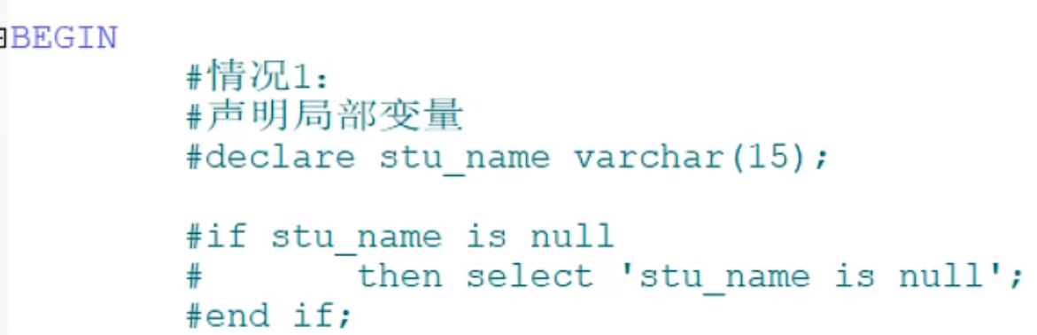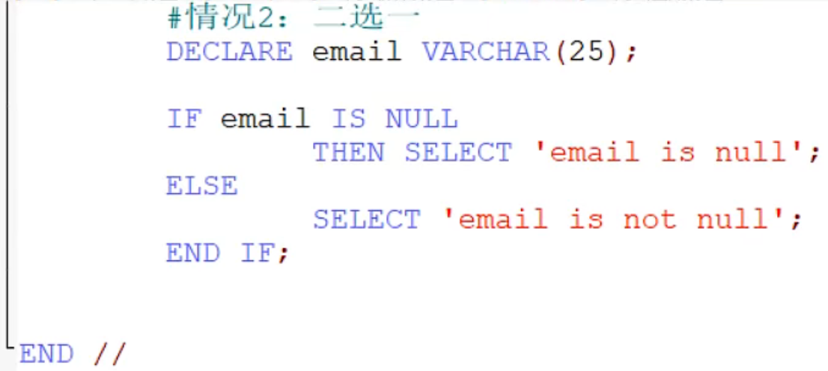

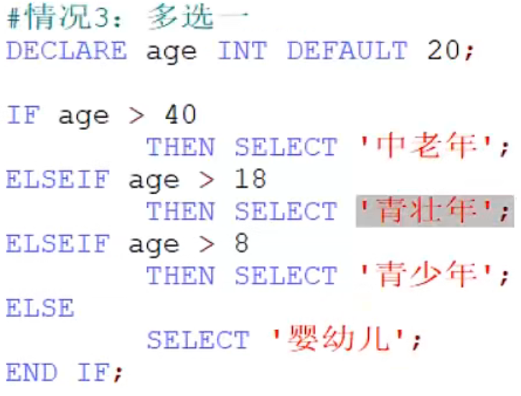





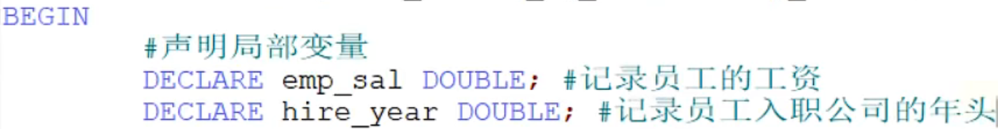

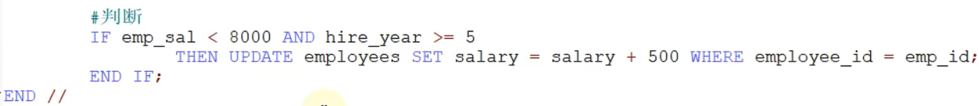



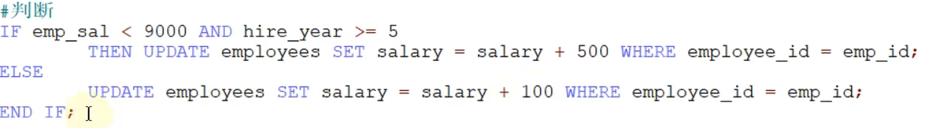



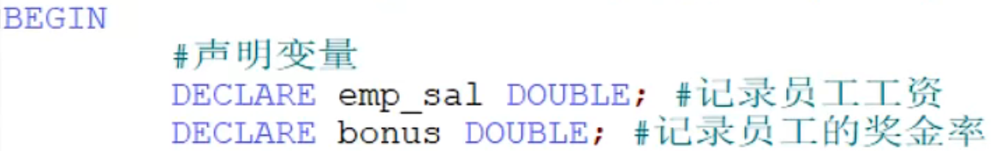



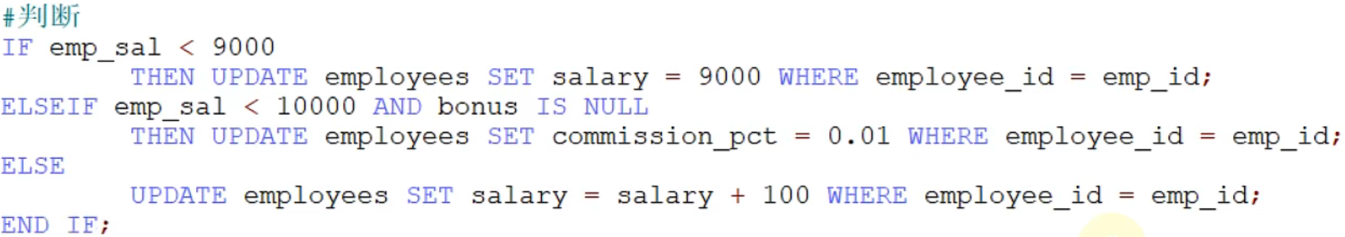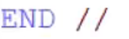

## 分支结构case

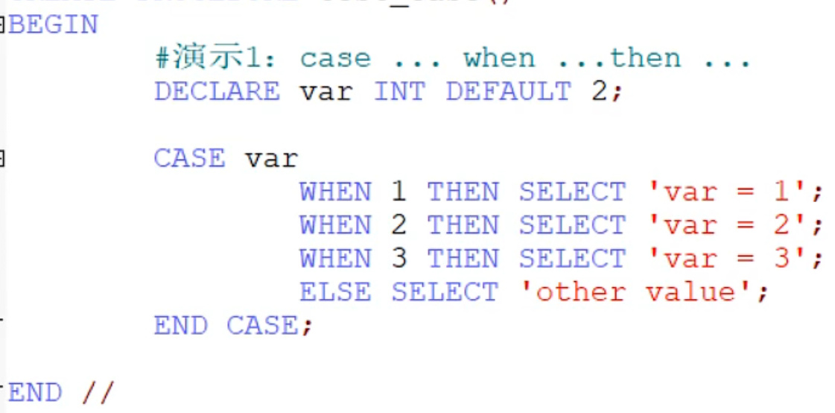

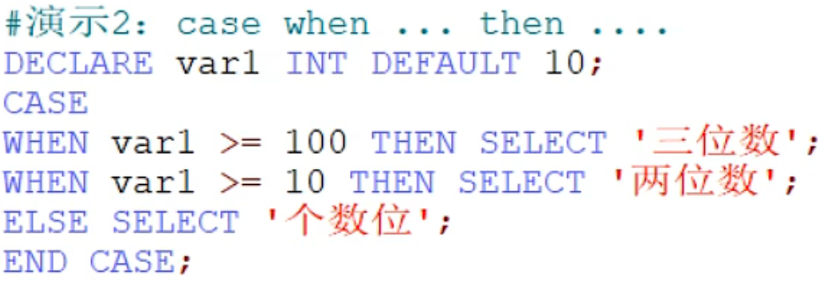

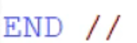



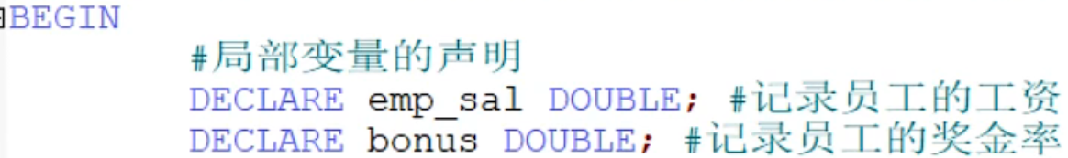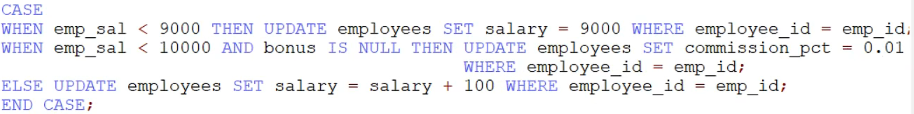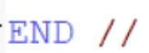



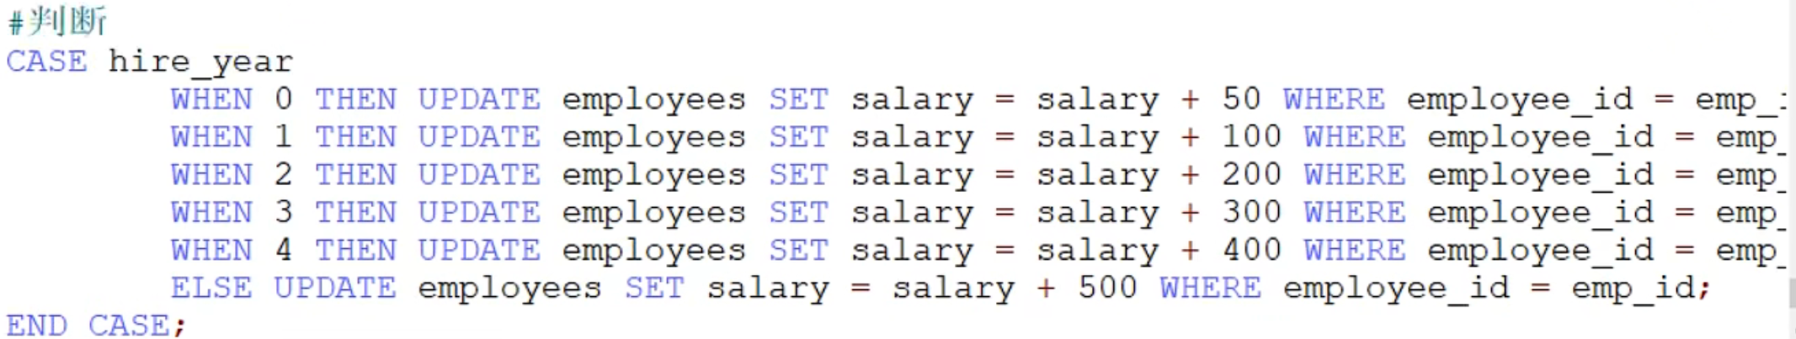

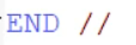

## 循环结构Loop

**Loop本质就是死循环，但是可以加入leave关键字离开循环结构，所以通常会给Loop起个别名，用于Loop的结束。**

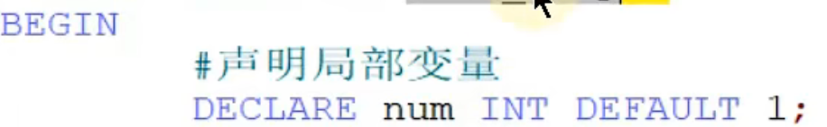

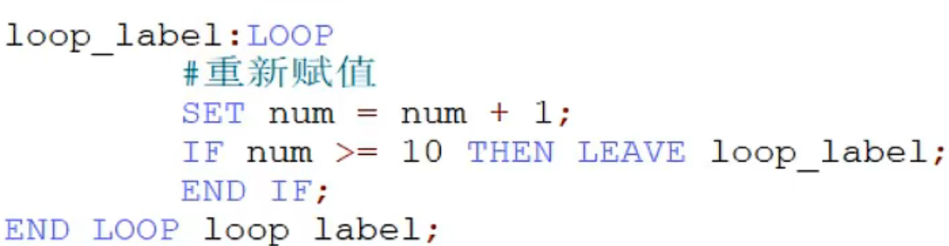

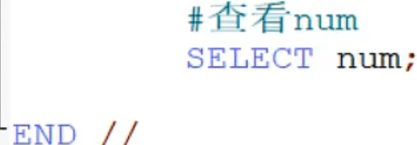



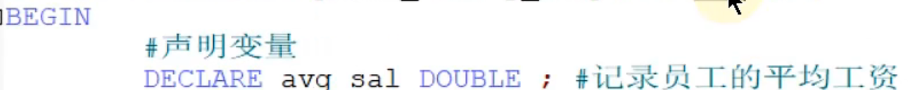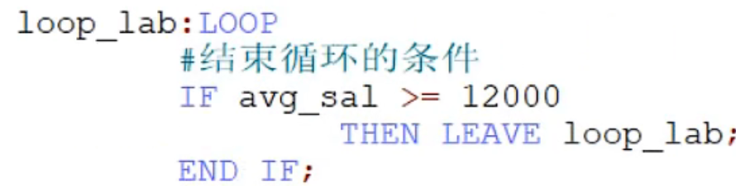

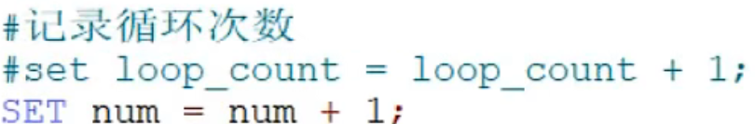

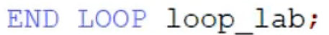

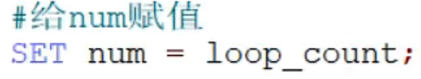

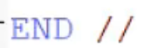

## 循环结构While

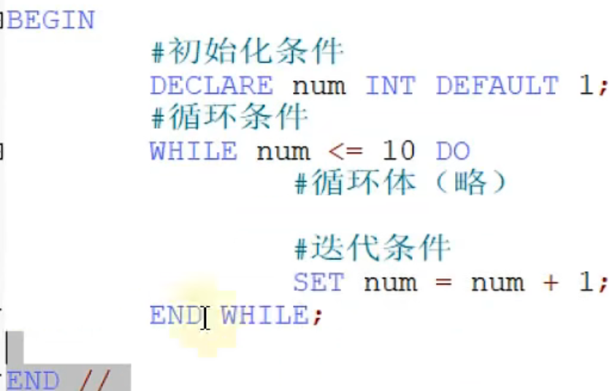



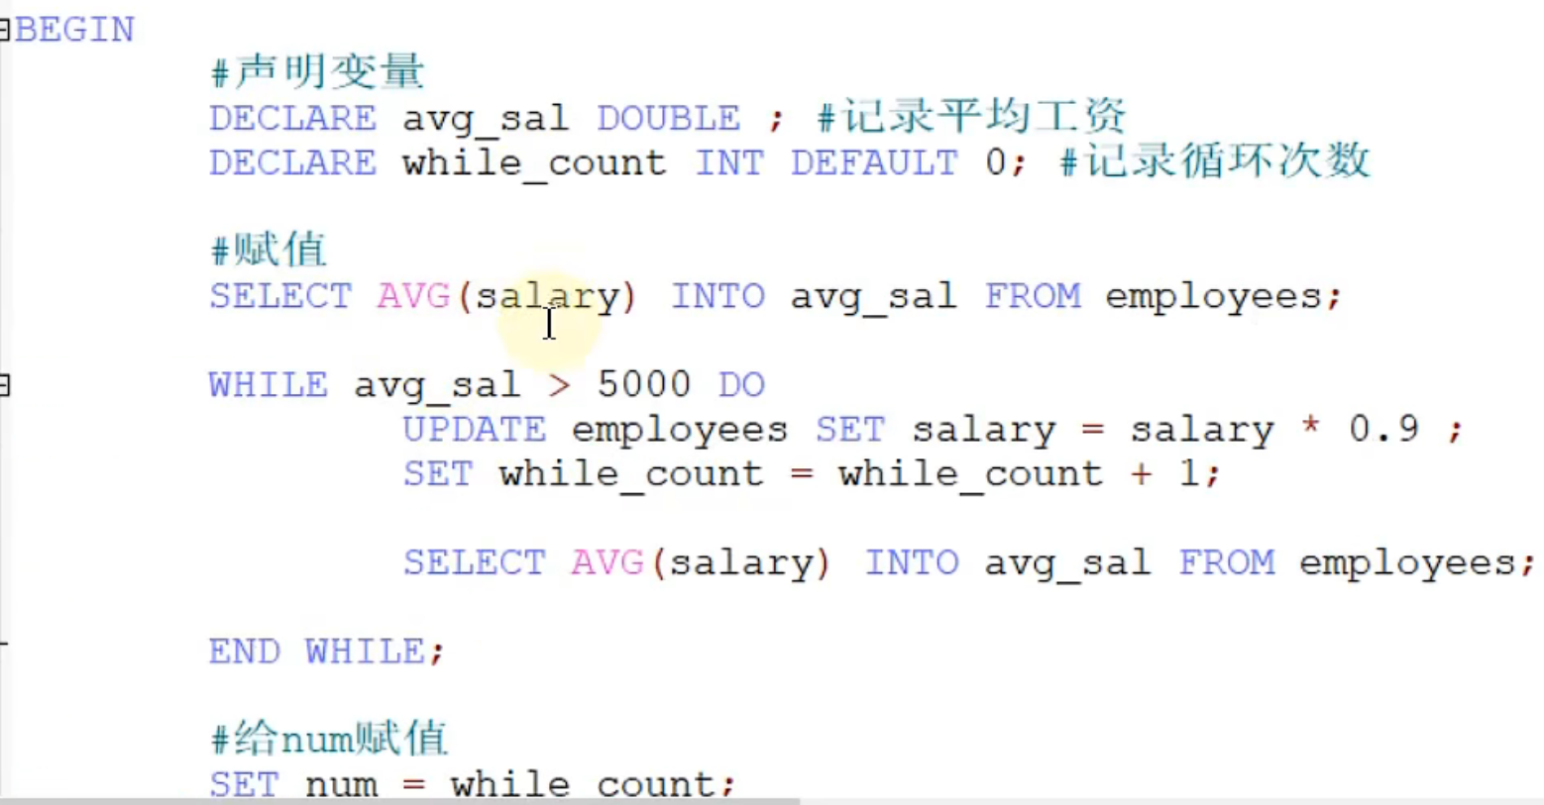

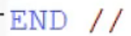

## 循环结构Repeat

repeat中关键字Until之后的判断条件为真时退出循环。上面的loop，while都是判断条件为真时进入循环。

**且Until之后不能加分号**

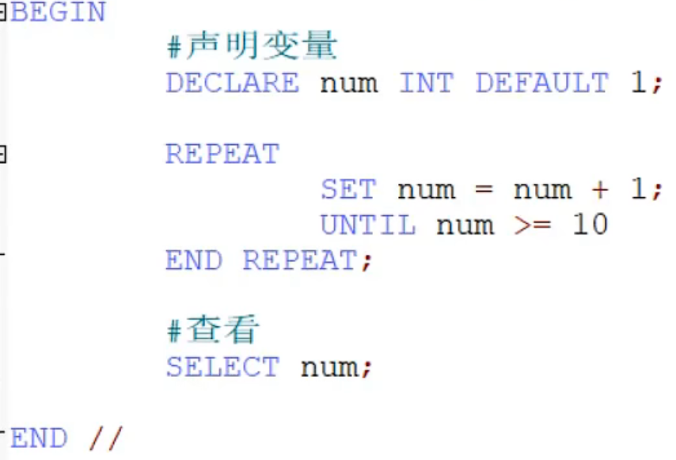



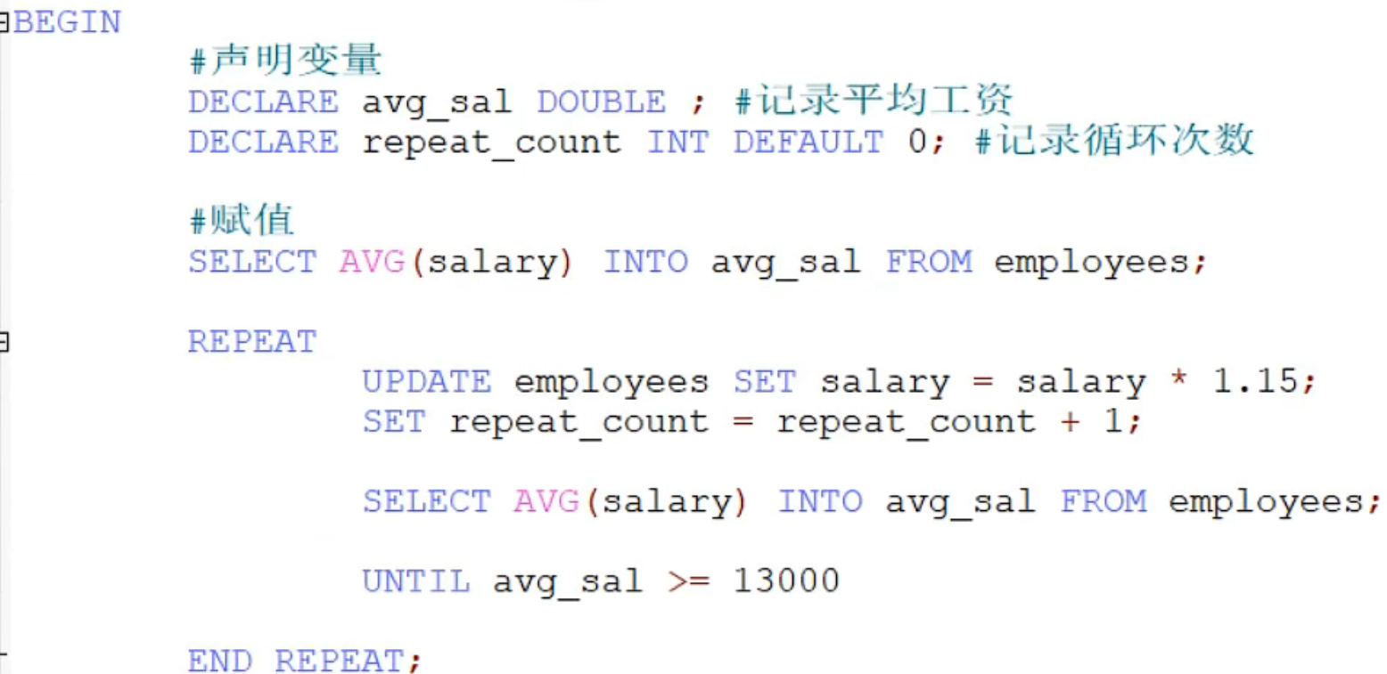

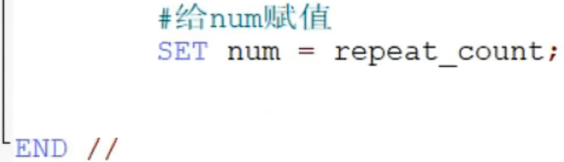

## 三种循环对比

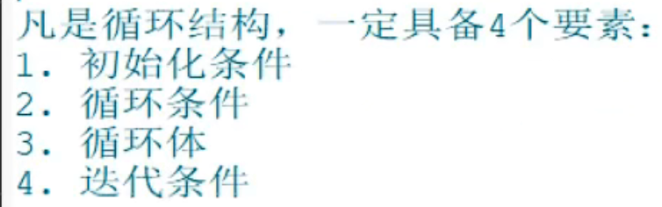

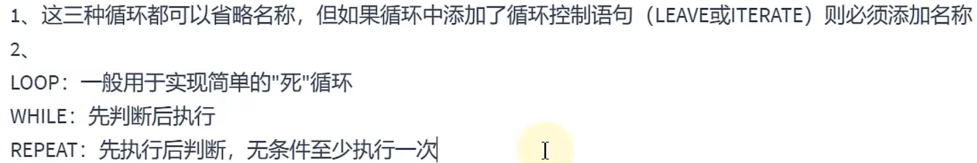

Loop本质就是死循环，但是可以加入leave关键字离开循环结构，所以通常会给Loop起个别名，用于Loop的结束。

while与loop本质区别：loop中可以同时包含迭代，判断，条件，整个就是大的循环体。while中条件只能是判断，do关键字之后是循环体。

repeat相当于java中的do while 因为其Until关键字只能声明在末尾，它之上是循环体。所以在判断循环条件之前都会至少跑一次循环。

迭代条件是对判断条件的更新，缺失就会造成死循环。

## 跳转语句Leave

类似于java中的return

在循环中使用时，leave+循环别名跳出循环。

在begin end中使用时，leave+存储过程/函数 别名跳出存储过程/函数

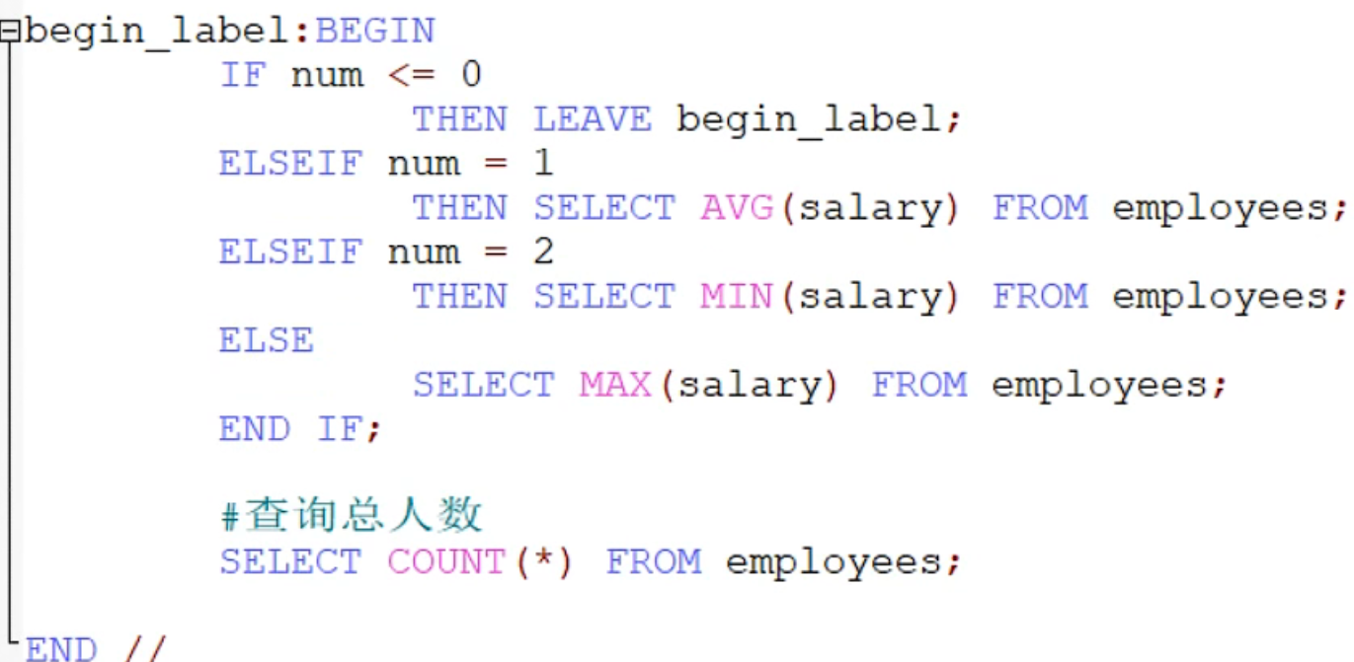



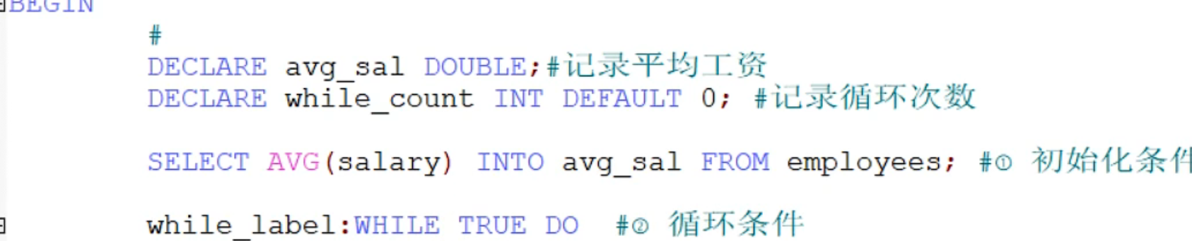

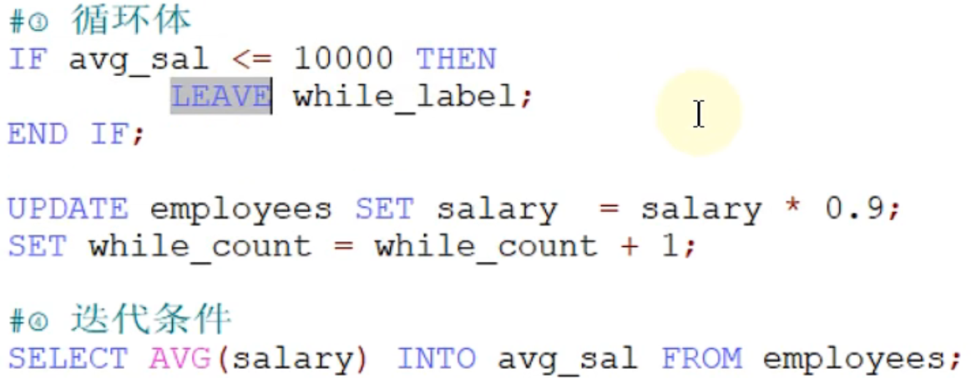

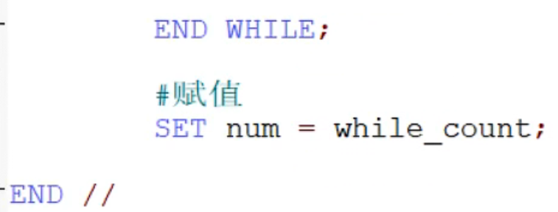

## 跳转语句iterate

类似java中continue，用于立即结束当前次循环开始下一次循环

需要注意这时迭代语句就需要声明在iterate之前了。否则会执行不到。

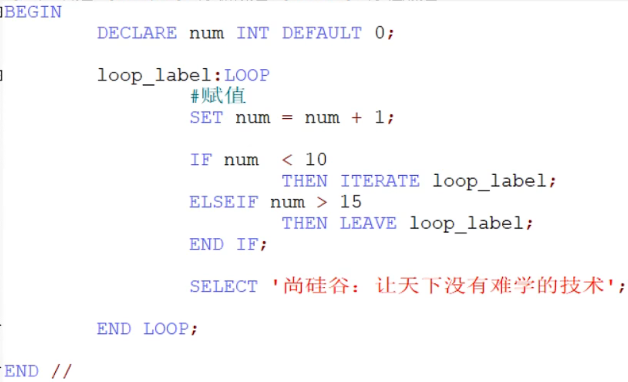

# 游标cursor





**四大步：声明，打开，使用，关闭**

即使用游标对象存储当前集合的某行数据的位置，可以通过改变游标的值，指向不同的行，从而对行操作。

在存储过程/函数中声明时，需要紧跟在声明变量之后



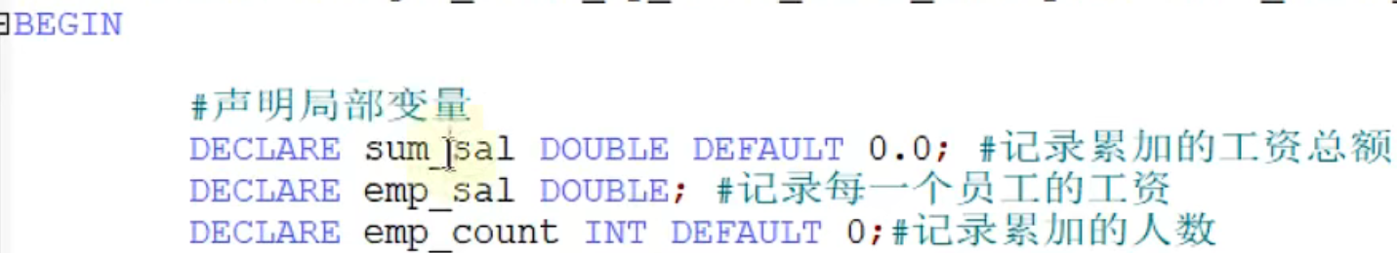

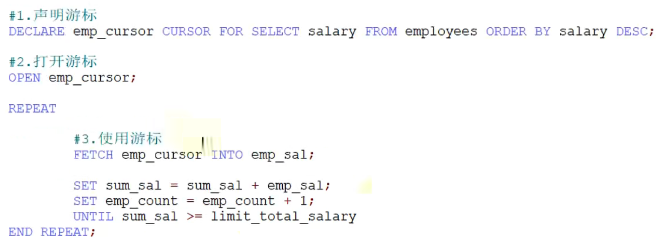

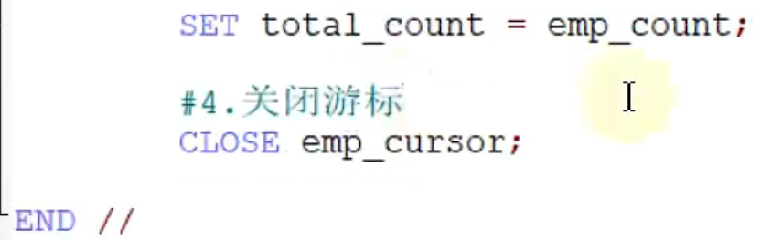

如果游标到头了，此时若继续fetch，则抛出异常，导致程序终止，需要我们自定义处理程序handler for来手动结束循环防止整个存储程序/函数不能继续执行。

# 8.0新特性，全局变量持久化persist

系统变量有全局/会话变量

用户变量有会话/局部变量

5.7中当我们试图在sqlyog中修改全局变量时，只能在当前服务器运行时间生效，重启后恢复到默认值。一劳永逸只能‘“物理方法“修改my.ini文件中全局变量值。

8.0中修改全局变量值时加入persist（持久化） 关键字即set persist global xxx=xxx；就可以将全局变量值保存在cnf文件中，下次重启服务器都会从这个文件中读取全局变量的值。如下图

